抓包

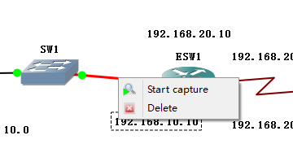

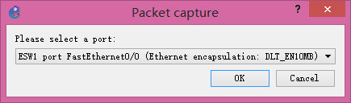

使用路由器的口来抓包

会自动打开抓包工具

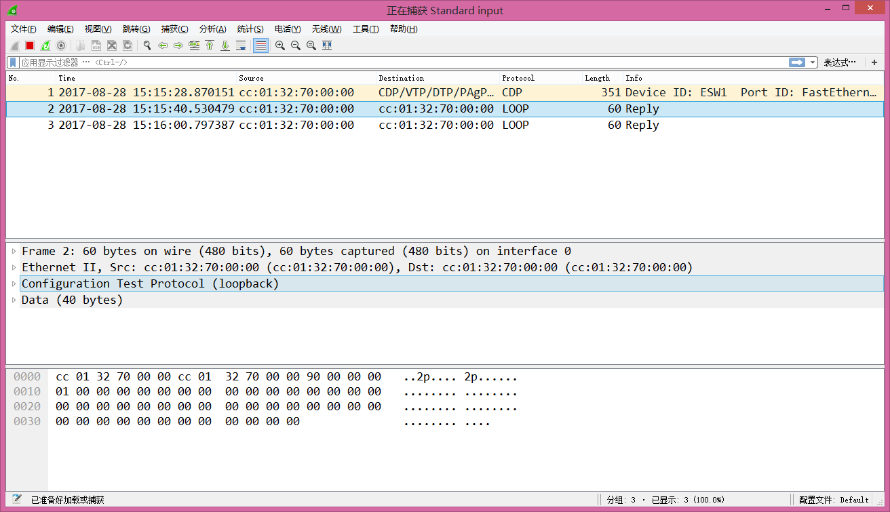

这时候打开PC1电脑的console控制器

输入ping 192.168.10.10去向这个路由器发送数据包

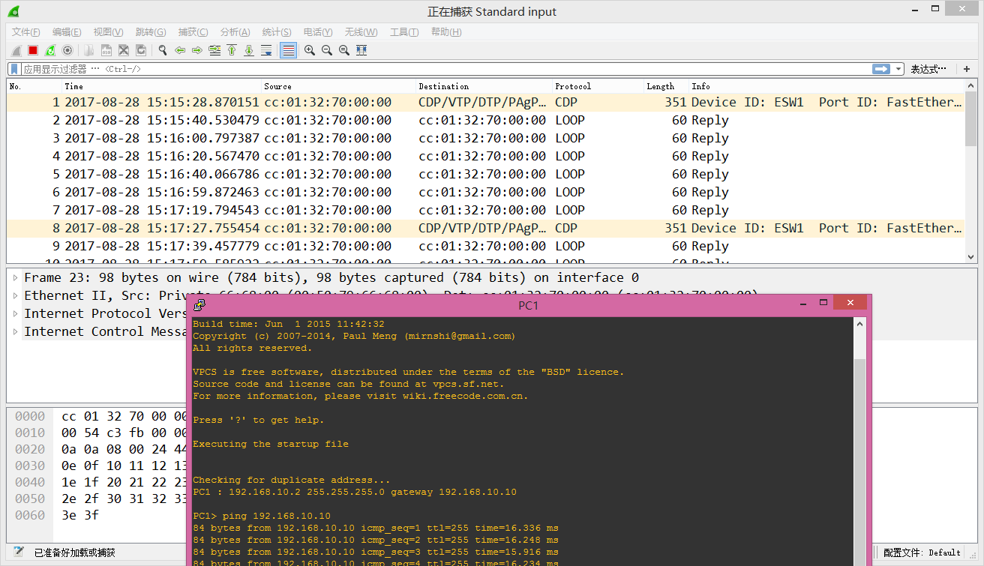

路由1 和路由2之间的通信捕获

选择监听路由1的HDLC

